任务2的三项任务都是需要代理IP的

程序中的代理IP使用的是 **讯代理**

**URL** [**http://www.xdaili.cn/priceproxy.html?utm_source=BD&utm_medium=cpc&utm_campaign=A&utm_content=A&utm_term=%E8%AE%AF%E4%BB%A3%E7%90%86**](http://www.xdaili.cn/priceproxy.html?utm_source=BD&utm_medium=cpc&utm_campaign=A&utm_content=A&utm_term=%E8%AE%AF%E4%BB%A3%E7%90%86)

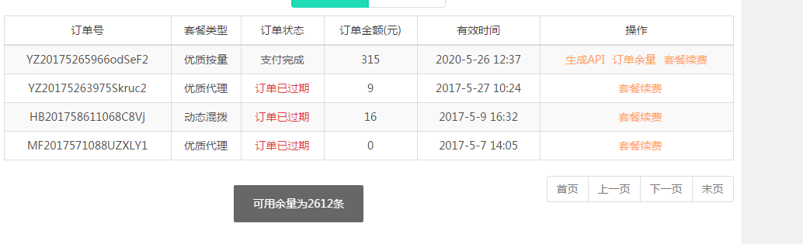

**按量买在购买记录中有订单余量**

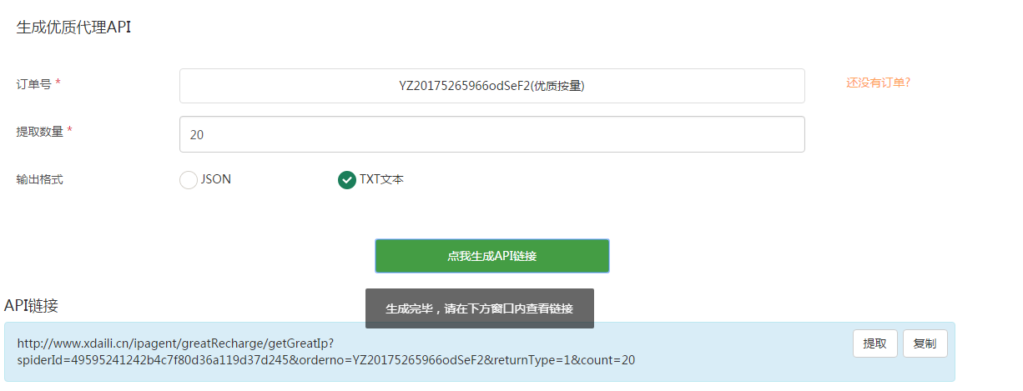

**API接口生成 获取代理IP的API**

**此API =**



**程序中的ip_url 即为此**